РЕСПУБЛИКА БЕЛАРУСЬ
КОМИТЕТ ПО ОБРАЗОВАНИЮ МИНГОРИСПОЛКОМА
учреждение образования
МИНСКИЙ ГОСУДАРСТВЕННЫЙ КОЛЛЕДЖ ЦИФРОВЫХ
ТЕХНОЛОГИЙ

Группа 88ТП

Отчет
По лабораторной работе №20
«Реализация REST API с Django REST Framework»

Учебный предмет
«Инструментальное программное обеспечение»

Исполнитель: Тишкова Е. А.
Руководитель: Бровка Д. С.

Минск, 2026
Цели:
- Освоить процесс создания REST API с использованием Django REST Framework (DRF).
- Научиться создавать сериализаторы, представления и URL-маршруты для API.
- Интегрировать API с моделями из предыдущих лабораторных работ.
Задачи:
- Установить и настроить Django REST Framework в проекте Django.
- Создать сериализаторы для моделей "Товар", "Категория товара", "Производитель", "Корзина", "Элемент корзины", "Заказ" и "Элемент заказа".
- Реализовать API-представления для выполнения CRUD-операций над указанными моделями.
- Настроить URL-маршруты для доступа к API.
- Протестировать функциональность API с использованием инструментов, таких как Postman.
- Настроить аутентификацию и авторизацию для защиты API.
Ход работы
Задание 1: Установка и настройка DRF
- Установите Django REST Framework в проекте:
- Добавьте 'rest_framework' в список INSTALLED_APPS в файле settings.py:
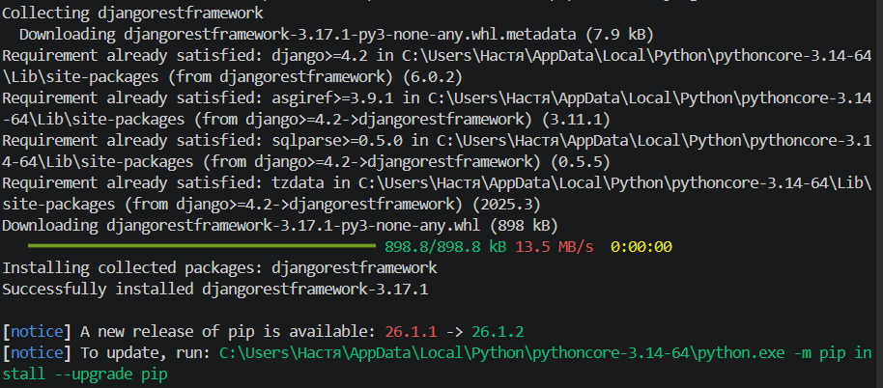
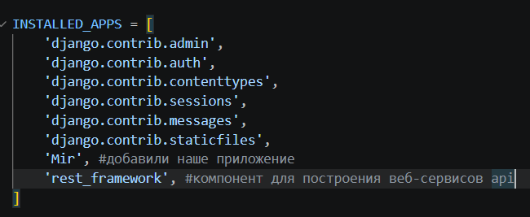
Задание 2: Создание сериализаторов
Создайте файл serializers.py в приложении и определите сериализаторы для следующих моделей:
- "Товар" (Product)
- "Категория товара" (Category)
- "Производитель" (Manufacturer)
- "Корзина" (Cart)
- "Элемент корзины" (CartItem)
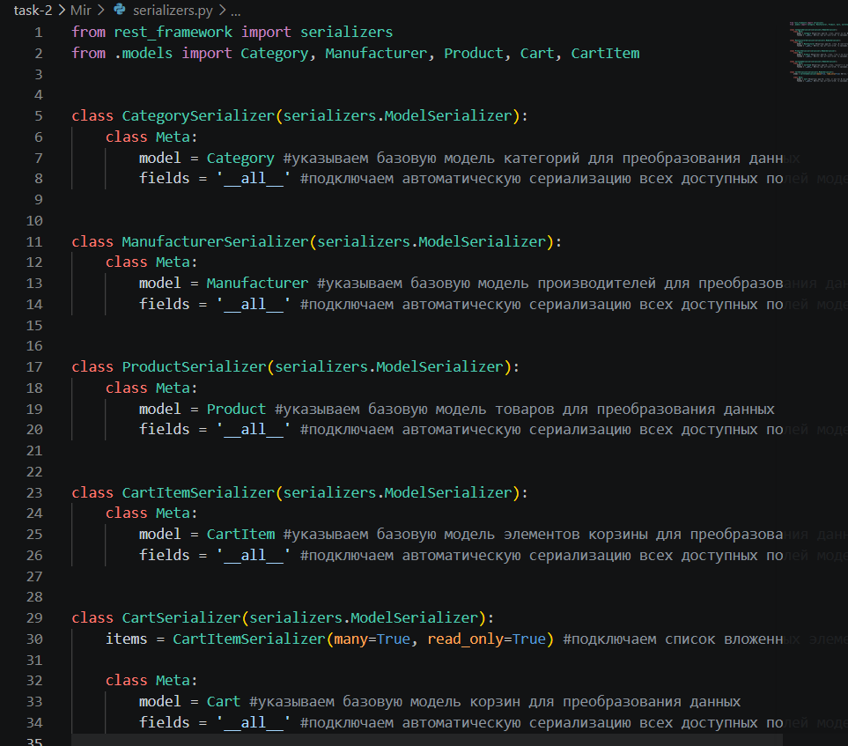
Задание 3: Реализация API-представлений
Создайте представления в файле views.py для API, используя ModelViewSet из DRF. Эти представления обеспечат CRUD-операции.
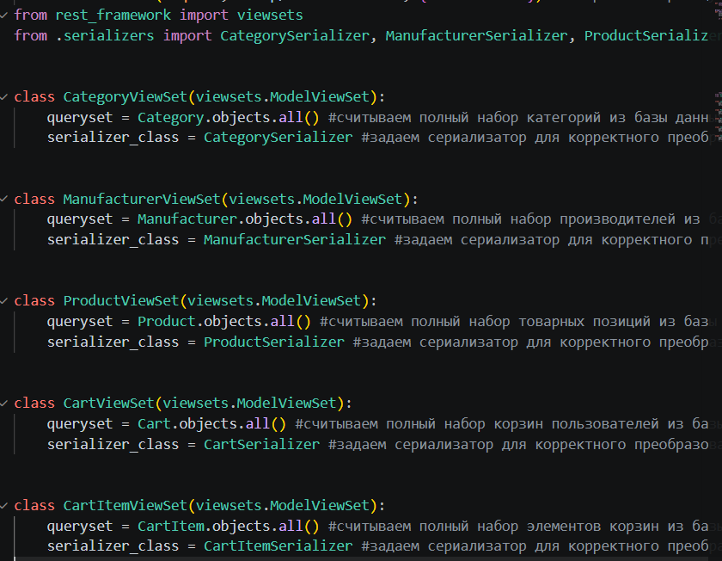
Задание 4: Настройка URL-маршрутов для API
Настройте маршруты в файле urls.py приложения, используя DefaultRouter из DRF.
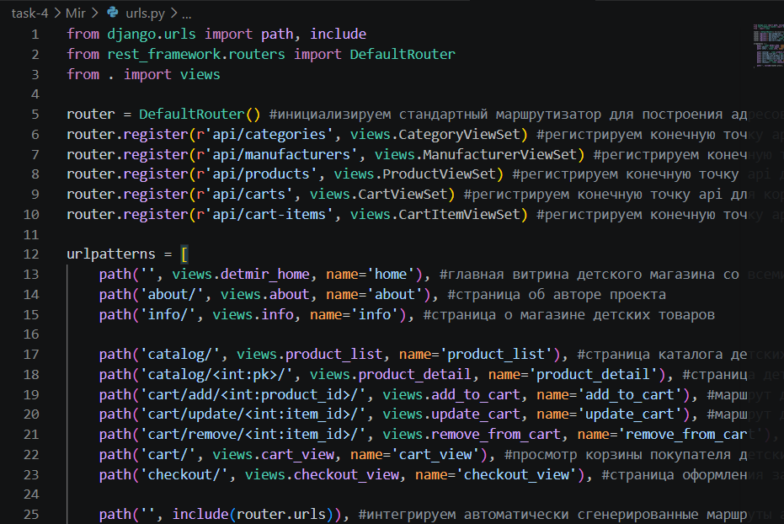
Задание 5: Тестирование API
Протестируйте API с помощью Postman или curl:
- Получение списка товаров: GET /api/products/
- Создание нового товара: POST /api/products/
- Обновление существующего товара: PUT /api/products/<id>/
- Удаление товара: DELETE /api/products/<id>/
- Выполните аналогичные операции для остальных моделей.
Пример запроса в Postman:
- **GET**: <http://localhost:8000/api/products/>
- **POST**: <http://localhost:8000/api/products/> с телом:
{
"name": "Новый товар",
"price": "100.00",
"category": 1,
"manufacturer": 1
}
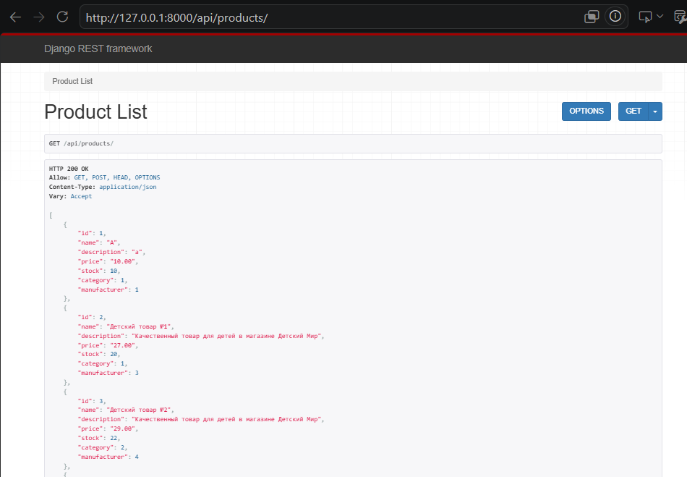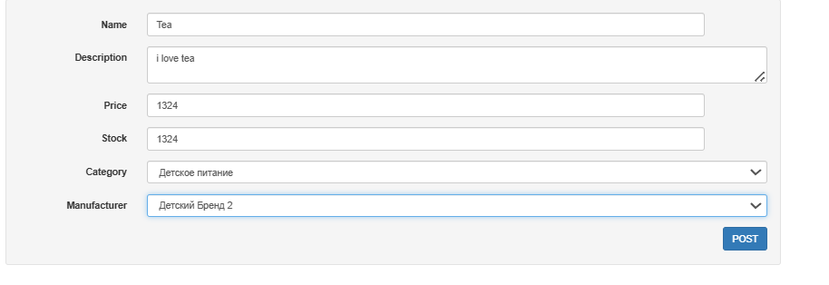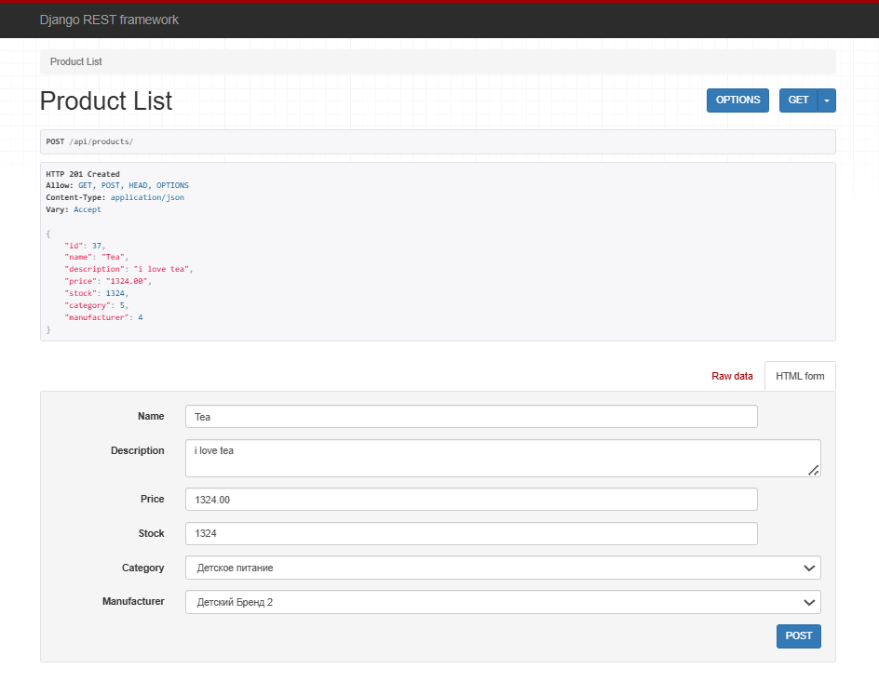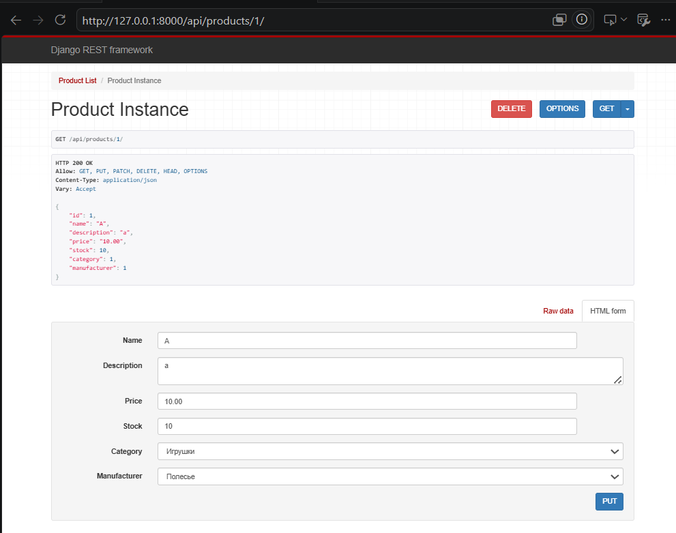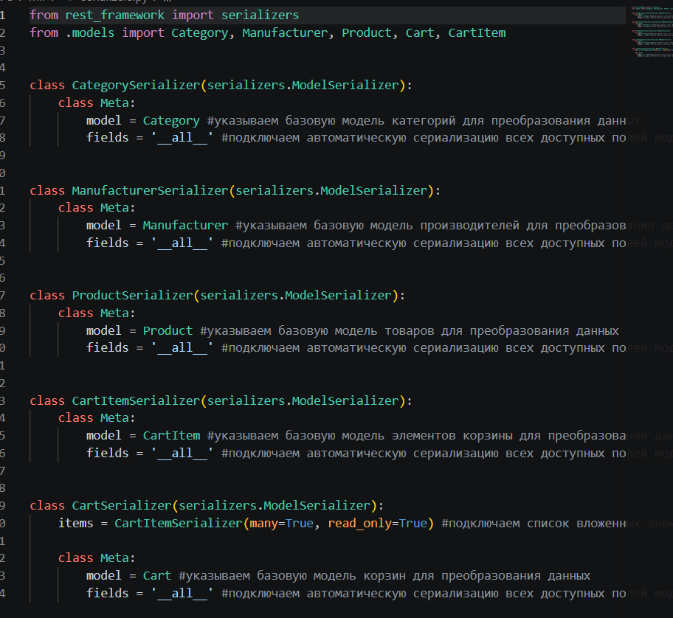
Задание 6: Аутентификация и авторизация
- Настройте аутентификацию и разрешения в settings.py:
- Убедитесь, что доступ к API имеют только аутентифицированные пользователи.
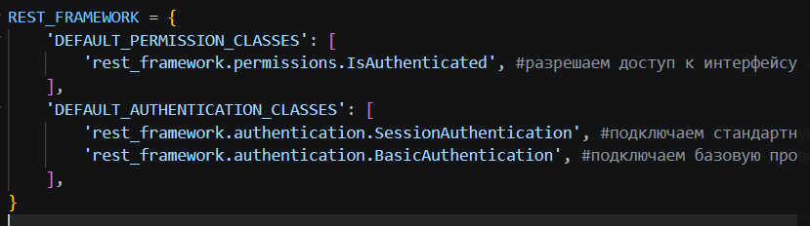
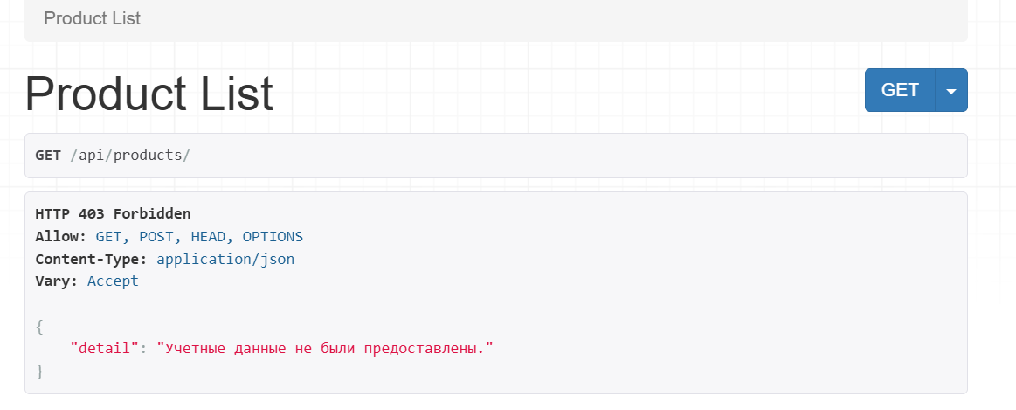
Контрольные вопросы:
- Как создать шаблон для страницы оформления заказа
Ответ:
1. Создать HTML-файл: в папке templates вашего приложения создать файл (например, checkout.html).
2. Определить структуру: добавить HTML-форму для ввода данных (ФИО, адрес, телефон) и блок со списком товаров.
3. Вывести переменные: использовать теги шаблонизатора (например, {{ form }}) для отображения полей.
4. Защитить форму: обязательно вставить тег {% csrf_token %} внутрь тега <form>.
- Что такое REST API и каковы его основные принципы?
Ответ:
REST API — это архитектурный стиль взаимодействия между клиентом и сервером с помощью протокола HTTP.
Основные принципы:
1. Клиент-сервер: разделение интерфейса и логики хранения данных.
2. Stateless: сервер не хранит состояние сессии; каждый запрос содержит все данные для его обработки.
3. Кеширование: ответы сервера должны явно указывать, можно ли их кешировать.
4. Единообразие интерфейса: использование единых URI для ресурсов и стандартных HTTP-методов.
5. Слоистая система: клиент может взаимодействовать с прокси-серверами, не зная об этом.
- Как установить и настроить Django REST Framework в проекте Django?
Ответ:
# 1. Установить пакет через терминал:
# pip install djangorestframework
# 2. Зарегистрировать в settings.py:
INSTALLED_APPS = [
...
'rest_framework',
]
# 3. При необходимости добавить глобальные настройки в settings.py:
REST_FRAMEWORK = {
'DEFAULT_PERMISSION_CLASSES': [
'rest_framework.permissions.IsAuthenticated',
]
}
- Что такое сериализатор в DRF и для чего он используется?
Ответ:
Сериализатор (Serializer) — это специальный класс в DRF, преобразующий сложные типы данных в простые форматы и обратно.
Для чего используется:
1. Сериализация: перевод объектов моделей Django в формат JSON для отправки клиенту.
2. Десериализация: перевод полученного JSON от клиента в объекты Python.
3. Валидация: автоматическая проверка входящих данных на корректность перед сохранением.
- Как создать представление для API с использованием ModelViewSet?
Ответ:
from rest_framework import viewsets
from .models import Order
from .serializers import OrderSerializer

class OrderViewSet(viewsets.ModelViewSet):
queryset = Order.objects.all()
serializer_class = OrderSerializer
- Как настроить URL-маршруты для API с помощью DefaultRouter?
Ответ:
from django.urls import path, include
from rest_framework.routers import DefaultRouter
from .views import OrderViewSet

# 1. Создать объект роутера
router = DefaultRouter()

# 2. Зарегистрировать ViewSet
router.register(r'orders', OrderViewSet, basename='order')

# 3. Включить роутер в urlpatterns
urlpatterns = [
path('api/', include(router.urls)),
]
- Как протестировать API с помощью Postman?
Ответ:
1. Выбрать метод: установить HTTP-метод (GET, POST, PUT, DELETE).
2. Указать URL: ввести адрес эндпоинта (например, http://localhost:8000/api/orders/).
3. Передать данные: для POST/PUT перейти во вкладку Body -> raw -> выбрать тип JSON и написать тело запроса в формате {"key": "value"}.
4. Отправить: нажать кнопку Send и изучить полученный код состояния (например, 201 Created) и JSON-ответ.
- Как настроить аутентификацию и авторизацию для API в DRF?
Ответ:
from rest_framework.authentication import TokenAuthentication
from rest_framework.permissions import IsAuthenticated
from rest_framework import viewsets

class OrderViewSet(viewsets.ModelViewSet):
# Кто делает запрос (проверка подлинности по токену)
authentication_classes = [TokenAuthentication]

# Есть ли у него доступ (только для авторизованных)
permission_classes = [IsAuthenticated]
- Как создать, обновить и удалить объект через API?
Ответ:
Это реализуется отправкой соответствующих HTTP-методов на URL-адреса API:
1. Создать: отправить запрос POST на базовый адрес (например, /api/orders/) с JSON-данными в теле.
2. Обновить: отправить запрос PUT (полное обновление) или PATCH (частичное) на адрес конкретного объекта (например, /api/orders/1/).
3. Удалить: отправить запрос DELETE на адрес конкретного объекта (/api/orders/1/).
- Как связать сериализаторы с моделями в DRF?
Ответ:
from rest_framework import serializers
from .models import Order

class OrderSerializer(serializers.ModelSerializer):
class Meta:
model = Order
fields = ['id', 'user', 'total_price', 'status'] # Или '__all__' для всех полей
- Как обрабатывать ошибки в API?
Ответ:
# 1. Автоматическая валидация в представлениях:
serializer.is_valid(raise_exception=True) # Вызовет ошибку 400 Bad Request при неверных данных

# 2. Ручной вызов исключений в коде:
from rest_framework.exceptions import ValidationError
raise ValidationError({"error": "Данное действие недоступно."})

# 3. Глобальная обработка ошибок в settings.py:
REST_FRAMEWORK = {
'EXCEPTION_HANDLER': 'my_app.exceptions.custom_exception_handler',
}
Вывод: освоили процесс создания REST API с использованием Django REST Framework (DRF), научились создавать сериализаторы, представления и URL-маршруты для API, интегрировать API с моделями из предыдущих лабораторных работ.

